**TD4 Génétique des eucaryotes**

**Exercice 01**

Au cours de l’élongation d’une protéine, un ribosome se trouve successivement dans les deux états ci-dessous :

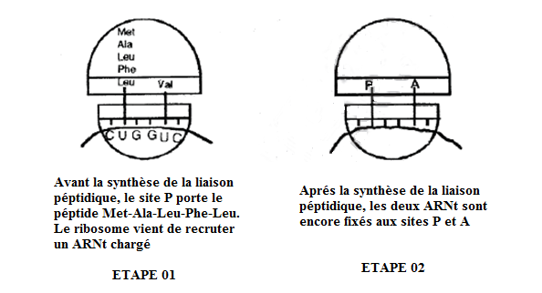

Parmi les propositions suivantes, indiquer celle qui correspond au deux ARNt de l’étape 2.

1. **Site P :** ARNt~Val-COOH

**Site A :** ARNt~Leu-Phe-Leu-Ala-Met-NH2

1. **Site P :** ARNt non chargé

**Site A :** ARNt~Val-Met-Ala-Leu-Phe-Leu-NH2

1. **Site P :** ARNt~Val-NH2

**Site A :** ARNt~Leu-Phe-Leu-Ala-Met-COOH

1. **Site P :** ARNt non chargé

**Site A :** ARNt~Val-Leu-Phe-Leu-Ala-Met-NH2

1. **Site P :** ARNt~Val-Leu-Phe-Leu-Ala-Met-NH2

**Site A :** ARNt non chargé

**Exercice 02**

L’ocytocine et la vasopressine sont deux hormones synthétisées par la post-hypophyse des mammifères. La première a comme organe-cible l’utérus et la seconde les artères et les reins. Voici une portion de séquences nucléotidiques codantes pour ces 2 protéines (Les nucléotides en gras sont les introns).

* Brin non transcrit de l’ocytocine : **TTT**AAAATGTGC**CCC**TACATCCAGAACTGCCCCCTGGGC…
* Brin non transcrit de la vasopressine : **TTT**AAAATGTGC**CCC**TACTTCCAGAACTGCCCAAGAGGA…

1. A l’aide du code génétique, déterminer la séquence en acides aminés de ces 2 protéines.

2. Comparer le nombre de différences observées entre les 2 brins d’ADN d’une part et les 2 chaînes polypeptidiques d’autre part. Que constatez-vous ? Expliquez votre observation.

**Exercice 03**

1. Donnez la séquence nucléotidique de l’ARNm et la séquence en acides aminés correspondant à la portion du brin transcrit* donné ci-dessous :

1 2 3 4 5 6 7 8 9 10 11 12 13 14 15 16 17 18

C A A T C C C A G G A C A T G A C T

2. Donnez les conséquences des mutations génétiques suivantes :

a) substitution en position 3 par T.

b) substitution en position 15 par C.

c) addition de C entre les nucléotides 7 et 8.

3. Mêmes questions pour la séquence nucléotidique du brin non transcrit suivant :

1 2 3 4 5 6 7 8 9 10 11 12 13 14 15 16 17 18

G G G G G G T G T T A C C A G T A A

Responsable du module : Dr. OURABAH A. epse BOUDJOUAN